Сегодня состоялся обход главы управы района Тёплый Стан, Романа Геннадьевича Рябченко, по адресу ул. Академика Бакулева, д. 2.
24.10.2024
Сегодня состоялся обход главы управы района Тёплый Стан, Романа Геннадьевича Рябченко, по адресу ул. Академика Бакулева, д. 2.
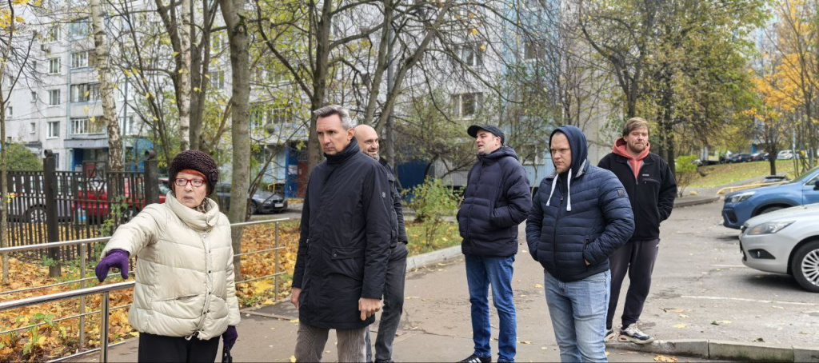
На встрече обсудили вопросы уличного освещения и проблему аварийно-опасных деревьев.
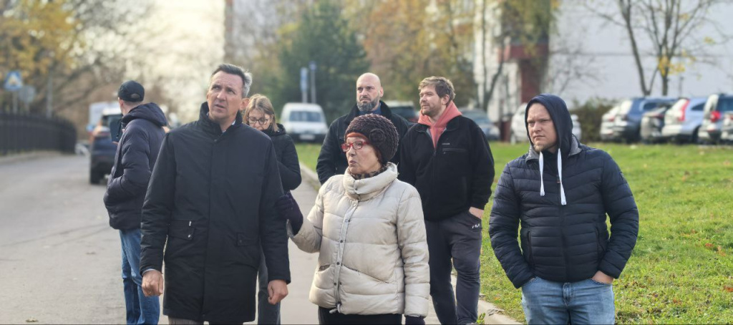
Эти темы были подняты жителями, и теперь будут прорабатываться для повышения безопасности и комфорта в районе.

Адрес страницы: http://teplystan.mos.ru/social-services/detail/12627860.html
Управа района Теплый Стан города Москвы

